SVEUČILIŠTE U ZAGREBU
FAKULTET ELEKTROTEHNIKE I RAČUNARSTVA

SEMINAR

Aco-Corasick algoritam
Adriano Baćac
Voditelj: Mile Šikić

Zagreb, mjesec, godina

Sadržaj
1. Uvod 1
2. Struktura podataka 2
2.1 Opis strukture 2
2.2 Generacija strukture 3
2.2.1 Dodavanje ponizova 3
2.2.2 Dodavanje prijelaza za najduže prave prefikse 4
3. Analiza teksta 5
4. Zaključak 6
5. Literatura 7
6. Sažetak 8

Uvod
U nizu znakova proizvoljne dužine potrebno je pronaći sva ponavljanja određenih podnizova. Ovaj problem je očito jednostavno riješiv u kvadratnoj složenosti gdje se za svaki traženi podniz prolazi kroz niz. No ta metoda zahtjeva to više vremena što je niz duži i što je više traženih podnizova. Pošto se kroz niz treba proći barem jednom, cilj nam je ukloniti ovisnost o broju traženih podnizova.

Struktura podataka
Da bismo smanjili složenost traženja podnizova potrebno je napraviti strukturu podataka koja će nam pomoći u traženju.

Opis strukture
Od traženih podnizova gradimo stablo sa sljedećim karakteristikama:
- svaki element stabla predstavlja jedan prefiks
- svako dijete istoga roditelja je različito
- svaki element sadrži pokazivač na svoj najduži sufiks koji se nalazi u stablu
- sve elemente koji sadrže neki potpuni podniz označavamo s tim podnizom
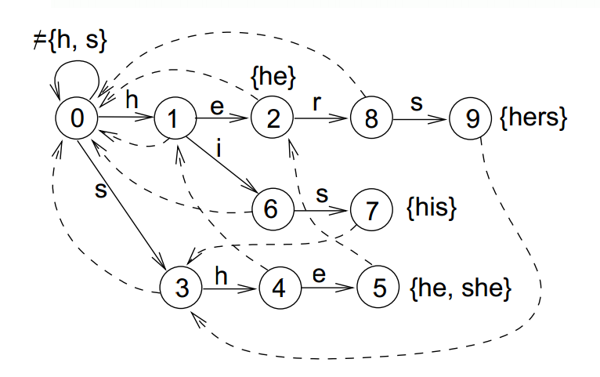
Slika 1 Primjer strukture podataka

Generacija strukture

Dodavanje ponizova
Počevši iz korijena za svaki podniz koji dodajemo tražimo put po stablu koji je jednak podnizu. Ukoliko neki čvor nedostaje dodajemo ga i nastavljamo sa algoritmom. Ukoliko stignemo do kraja podniza čvor u kojem se nalazimo označavamo s tim podnizom.
Složenost datog algoritma je očito O(n) gdje je n broj riječi kojih dodajemo.
Pri završetku algoritma dobivamo strukturu sa [Slika 2].
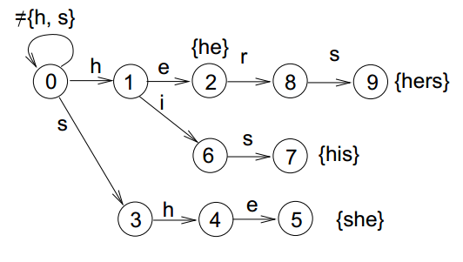
Slika 2 Struktura nakon dodavanja podnizova

Programskog ostvarenje dodavanja podnizova

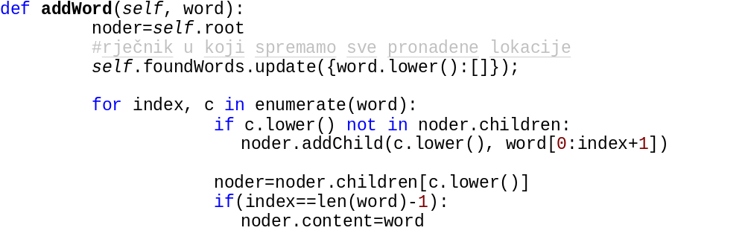

Dodavanje prijelaza za sufikse
Pravim sufiksom smatra se podniz koji sadrži sve završne članove niza ali je kraći od njega.
Korijenu za pravi sufiks postavljamo njega samoga, kao i svoj njegovoj djeci. Stablo prolazimo po dubini, uspoređujući svaki prijelaz čvora sa prijelazima njegovog već postavljenog pravog sufiksa.
Ukoliko taj prijelaz postoji u pravom sufiksu onda se kao pravi sufiks djeteta (koje se dobije tim prijelazom iz čvora) postavlja dijete pravog sufiksa njegovog roditelja.
Ukoliko taj prijelaz ne postoji u sufiksu čvora onda promatramo sufiks sufiksa. Ukoliko sa našom postupnom provjerom dođemo do korijena i za njega ne pronađemo odgovarajući prijelaz za pravi sufiks djeteta postavlja se korijen. Ovime smo dobili strukturu sa Slika 1.

Programskog ostvarenje dodavanja prijelaza za najduže prave sufikse
U svojem ostavarenju sam za prolaženje kroz stablo po dubini koristio red.
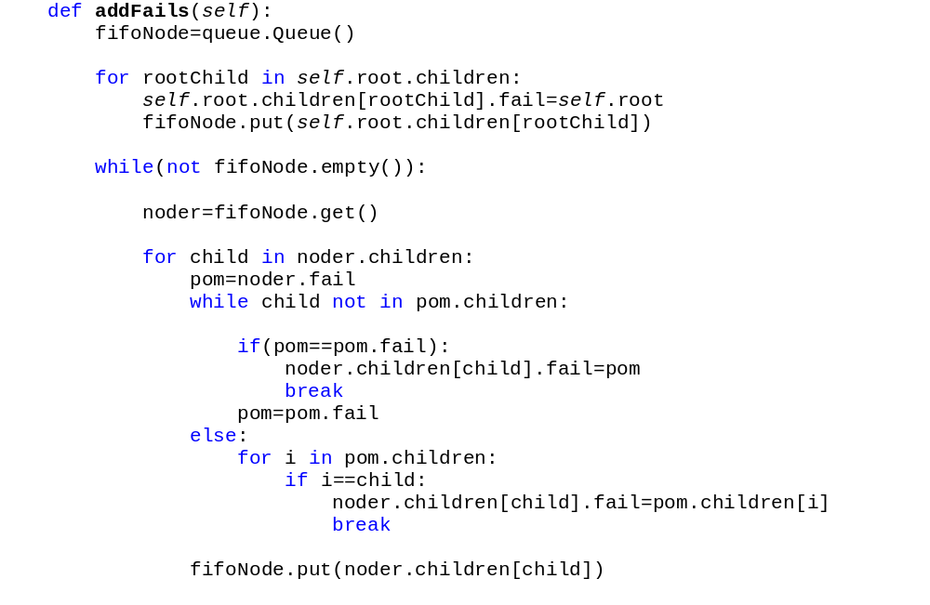

Analiza teksta
Zahvaljujući generiranoj strukturi podataka sada nam je vrlo jednostavno pronaći sve tražene podnizove. Učitavamo znak po znak i prelazimo iz jednog stanja u drugo, počevši od korijena, prateći veze koje smo konstruirali u prethodnom koraku.
U svakom koraku provjeravamo je li trenutno stanje, ili jedan od njegovih pravih prefiksa, označen kao konačan podniz. Ukoliko je, trenutnu poziciju umanjenu za duljinu pronađenog podniza spremamo u listu pronađenih lokacija za taj podniz.

Programsko ostvarenje prijelaza

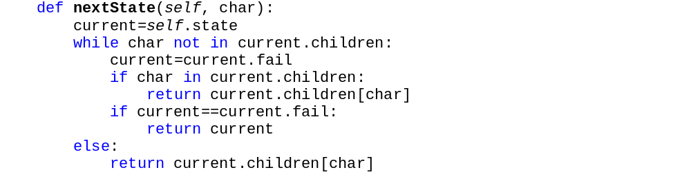

Programsko ostvarenje provjeravanja trenutne pozicije

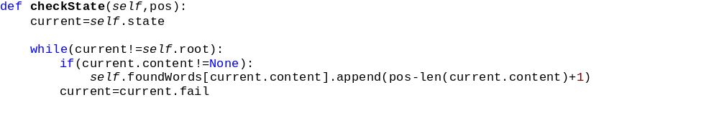

Usporedba sa postojećim implementacijama
U sklopu seminara trebao sam napisati dvije verzije, jednu u C-u, a drugu u Pythonu. Za usporedbu rezultata uzeo sam kod koji je napisao Mike Lyons prateći algoritam sa [2]. Na [Tabela 1] se može vidjeti vrijeme potrebno za obradu niza određene dužine.
Dužina je izražena u znakovima, a trajanje u sekundama.
Posljednji stupac predstavlja aproksimaciju broja parova gena u ljudskom genomu.

Tabela 1 Prosječno vrijeme izvođenja
Dužina: | 1000 | 10000 | 100000 | 1000000 | 10000000 | 3,3*10^9
Mike | 0,01 | 0,06 | 0,55 | 5,30 | 51,67 | 11352,53
C | 0,01 | 0,12 | 1,10 | 10,42 | 101,71 | 22455,87
Python | 0,04 | 0,58 | 5,90 | 57,21 | 527,40 | 121316,21

Zaključak
Iako je potrebno izgraditi dodatnu strukturu sveukupna brzina izvođenja je drastično povećava, pogotovo za veliki broj podnizova u dugačkom nizu. Također jednu strukturu možemo koristiti za više nizova tako da je ovaj algoritam idealan ako tražimo određene podnizove u više nizova.

Literatura
- Pekka Kilpelainen, University of Kuopio, Biosequence Algorithms, Spring 2005 Lecture 4: Set Matching and Aho-Corasick Algorithm (link)
- https://sites.google.com/site/indy256/algo/aho_corasick

Sažetak
Traženje viže podnizova u linearnoj složenosti.
Kako bismo smanjili trajanje izvođenja gradimo sufiksno stablo po kojemu prolazimo i kada dođemo do jednog od traženih podnizova zapamtimo poziciju.
Jako korisno za stalne podnizove ili duge nizove.

